**BỘ GIÁO DỤC VÀ ĐÀO TẠO**

**ĐẠI HỌC ĐÀ NẴNG**

Logo-UD

**ĐỀ CƯƠNG**

**LUẬN VĂN THẠC SĨ KỸ THUẬT**

**NGÀNH KHOA HỌC MÁY TÍNH**

**MÃ SỐ :60.48.01**

**TÊN ĐỀ TÀI**

**NGHIÊN CỨU MÔ HÌNH MARKOV ẨN  
TRONGNHẬN DẠNG KÝ HIỆU VIẾT TAY**

**HV : Đào Văn Hiển**

**CBHD : TS. Phạm Minh Tuấn**

**LỚP : Khoá 25 (2012-2014)**

**PLEIKU,08/2013**

**MỤC LỤC**

A- MỞ ĐẦU 1

I. Lý do chọn đề tài 1

II. Phương pháp nghiên cứu 1

II.1. Phương pháp nghiên cứu lý thuyết 1

II.2. Phương pháp nghiên cứu thực nghiệm 1

III. Tổng quan về hệ thống nhận dạng ngôn ngữ ký hiệu dùng HMM 2

III.1. Mô tả bài toán 2

III.2. Mô hình tổng quát 3

III.3. Mô hình Markov ẩn 3

III.4. Nhận dạng ngôn ngữ ký hiệu 7

B- DỰ KIẾN TRIỂN KHAI 8

I. Bố cục của luận văn 8

II. Thời gian triển khai 9

TÀI LIỆU THAM KHẢO 10

# A- MỞ ĐẦU

## Lý do chọn đề tài

Việc giao tiếp giữa con người với con người, và việc giao tiếp giữa con người với hệ thống máy tính và các thiết bị công nghệ mới ngày càng phát triển, song song với điều đó còn gặp nhiều khó khăn do bất đồng về phương tiện giao tiếp, nhiều nghiên cứu được thực hiện để nâng cao khả năng giao tiếp giữa con người với các thiết bị công nghệ mới là rất cần thiết, các thiết bị có thể nhận dạng các ký hiệu mà con người mô hình hóa đưa vào, hệ thống nhận dạng ngôn ngữ ký hiệu cũng là một trong số đó.

Một số nước trên thế giới cũng đã nghiên cứu, ứng dụng và phát triển các phần mềm để nhận dạng ký hiệu viết tay. Nổi bật, các nhà nghiên cứu thuộc Đại học Aberdeen (Scotland) cũng đang thiết kế một phần mềm máy tính có thể lập tức chuyển đổi ký hiệu viết taythành dạng có thể đọc được trên màn hình, phần mềm Portable Sign language Translator (PSLT).

Mô hình Markov ẩn đang được sử dụng trong nhiều lĩnh vực khác nhau và đạt được nhiều kết quả khả quan.Trong đề tài này, tôi đề xuất phương pháp nhận dạng ký hiệu viết tayở dạng ảnh tĩnh(offline)và động (online)dựa trên kỹ thuật xử lý ảnh kết hợp với mô hình Markov ẩn (HMM – Hidden Markov Model).

## Phương pháp nghiên cứu

### Phương pháp nghiên cứu lý thuyết

* Tìm hiểu cách sử dụng Matlab, hoặc ta có thể sử dụng các ngôn ngữ lập trình khác như C/C++/C#,…
* Tìm hiểucác kỹ thuật xử lý ảnh và nhận dạng.
* Tìm hiểu về ký hiệu.
* Tìm hiểu về mô hình ẩn Markov.
* Tìm hiểu các kỹ thuật nhận dạng ký hiệu viết tay.
* Ứng dụng mô hìnhMarkov ẩn

### Phương pháp nghiên cứu thực nghiệm

* Xây dựng dữ liệu về ký hiệu viết tay ứng với mô hình Markov ẩn.
* Phân tích, cài đặt thực nghiệm mô hình với một vài phương pháp trích chọn đặc trưng khác nhau nhằm lựa chọn tập đặc trưng tốt nhất cho mô hình Markov ẩn.
* Xây dựng chương trình thử nghiệm.

## Tổng quanvề hệ thống nhận dạng ký hiệu viết tay dùng HMM

### Mô tả bài toán

Bài toán được mô tả qua việc xây dựng mô hình (Learning) và nhận dạng(Testing) như sau:

+ **Xây dựng mô hình:**Cho một tập dữ liệu ký hiệu viết tay (có thể là hình ảnh tĩnh hoặc có thể là hình ảnh động) và các nhãn tương ứng với các dữ liệu đó. Xây dựng một mô hình nhân dạng (Các luật hoặc mô hình xác suất) sao cho việc nhân dạng các nhãn của ký hiệu là tốt nhất.

+**Nhận dạng:**Đầu vào cho bài toán là một ký hiệuviết taychưa được dán nhãn.Thông qua mô hình đã xây dựng, hệ thống sẽ trả về nhãn của ký hiệu đó.

Trong quá trình nhận dạng, hệ thống có thể gặp một số khó khăn do việc nhận dạng nhầm lẫn.Ví dụ, Khi hình dáng hoặc tốc độviết của các ký hiệu viết tay giống nhau mặc dù ký hiệu có nhãn khác nhau thì kết quả nhận dạng cũng có thể trùng nhau. Vì vậy, ngoài việc xây dựng mô hình và nhận dạng thì tiền xử lý và trích chọn đặc tính cũng rất quan trọng. Sau đây là mô hình tổng quát về nhận dạng ký hiệu viết tay bằng HMM.

### Mô hình tổng quát

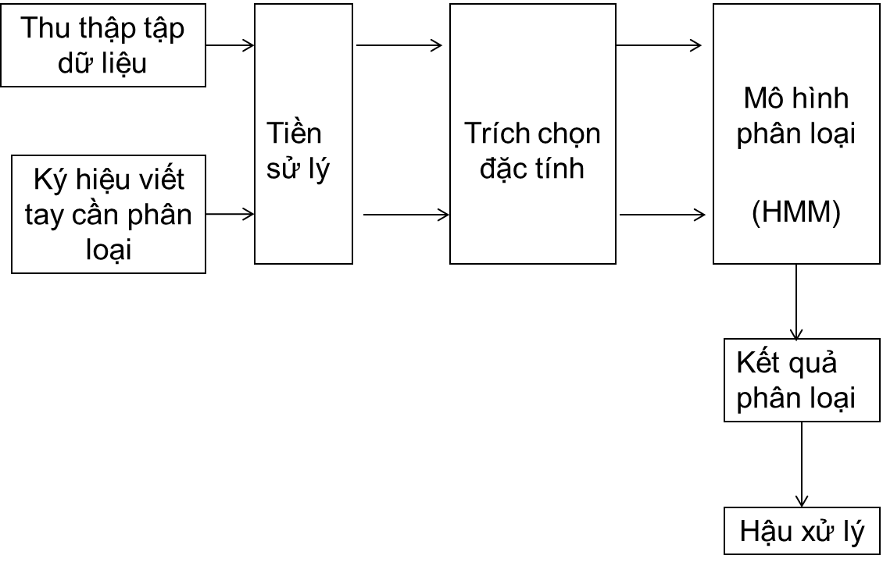

Hình1- Tổng quan hệ thống

* Thu thập tập dữ liệu: Tập dữ liệu này sử dụng với mục đích để xây dựng mô hình phân loại.
* Ký hiệu viết tay cần phân loại: Dữ liệu chưa được dán nhãn.
* Tiền xử lý: Áp dụng các phương pháp xử lý ảnh để phục vụ xử lý: các xử lý biên, xử lý điểm ảnh…
* Trích chọn đặc tính: Trích chọn những đặc tính của dữ liệu sao cho khi sử dụng HMM thì việc phân loại là tốt nhất.
* Mô hình phân loại HMM: Khối này chịu trách nhiệm xây dựng mô hình phân loại hay nhận dạng theo mô hình Markov ẩn.
* Kết quả phân loại: Trả về kết quả là nhãn của ký hiệu viết tay.
* Hậu xử lý: Thực hiện các công việc sau khi nhận kết quả trả về từ khối HMM như: hiển thị kết quả ký hiệu nhận dạng được hoặc trở thành dữ liệu đầu vào cho các module xử lý khác.

### Mô hình Markov ẩn

#### **III.3.1. Giới thiệu mô hình Markov ẩn**

Mô hình Markov ẩn (tiếng Anh là Hidden Markov Model - HMM) là mô hình thống kê trong đó hệ thống được mô hình hóa được cho là một quá trình Markov với các tham số không biết trước và nhiệm vụ là xác định các tham số ẩn từ các tham số quan sát được, dựa trên sự thừa nhận này. Các tham số của mô hình được rút ra sau đó có thể sử dụng để thực hiện các phân tích kế tiếp, ví dụ cho các ứng dụng nhận dạng mẫu.

Trong một mô hình Markov điển hình, trạng thái được quan sát trực tiếp bởi người quan sát, và vì vậy các xác suất chuyển tiếp trạng thái là các tham số duy nhất. Mô hình Markov ẩn thêm vào các đầu ra: mỗi trạng thái có xác suất phân bổ trên các biểu hiện đầu ra có thể. Vì vậy, nhìn vào dãy của các biểu hiện được sinh ra bởi HMM không trực tiếp chỉ ra dãy các trạng thái.

Tôi trình bày ví dụ về bài toán dự báo thời tiết, có 3 loại thời tiết là *trời nắng, trời mưa, và trời có mây*bài toán dự báo thời tiết  là làm sao biết được thời tiết hôm nay khi đã biết được thời tiết những ngày trước đó, ta gọi qn là thời tiết ngày hôm nay thì các ngày trước đó sẽ là qn-1, qn-2,…,q1 để tìm xác suất ngày hôm nay chúng ta thực hiện theo công thức:P(qn | qn-1, qn-2,…,q1)

Công thức trên có nghĩa là một khi đã biết qn-1, qn-2,…,q1 (*thời tiết các ngày trước đó*) thì tính được xác suất chưa biết ngày hôm nay là qn = {“*nắng”, “mưa”, “có mây”*} là bao nhiêu?

***Ví dụ 1:***Cho q2= “*nắng*”, q1= “*có mây*” tính xác suất q3=*”mưa” (ý nghĩa bài toán: ngày hôm qua “có mây”, ngày hôm kia trời “nắng” cần tính xem xác suất hôm nay xảy ra “mưa” là bao nhiêu phần trăm)?*áp dụng công thức giải ví dụ trên như sau:  P(q3 =”*mưa*”| q2= *“nắng”* , q1= *“có mây”*).

***Ví dụ 2:***Mặc khác cho n=3 và q3=”*nắng*” tính xác suất P(q3 | q2, q1) biết q1 , q2thuộc {“*nắng”, “mưa”, “có mây mù”*} vậy chúng ta phải tính tất cả các trường hợp sau: 3 (3-1)=32 = 9

P(nắng | nắng, có mây mù)

P(nắng | nắng, mưa)

P(nắng | nắng, nắng)

P(nắng | mưa, có mây mù)

P(nắng | mưa, nắng)

P(nắng | mưa, mưa)

P(nắng | có mây mù, có mây mù)

P(nắng | có mây mù, mưa)

P(nắng | có mây mù, nắng)

Vậy phải biết được 9 trường hợp trong quá khứ thì mới tính được xác suất hiện tại. Nếu n=6 thì chúng ta phải có 3(6-1) = 243 trường hợp mới tính được xác suất hiện tại, giá trị trên là quá lớn nến n lớn vì vậy để đơn giản hơn, lý thuyết makov ra đời :

Cho chuỗi ( qn, qn-1, qn-2,…,q1)  ta có:

          P(qn | qn-1, qn-2,…,q1 )  =  P(qn | qn-1)                           (2)

Theo công thức trên xác suất của trạng thái hiện tại chỉ phụ thuộc vào trạng thái trước đó, với công thức (2) được gọi là lý thuyết markov.

Công thức tính một chuỗi các quan sát như  sau : {q1, q2,…,qn}

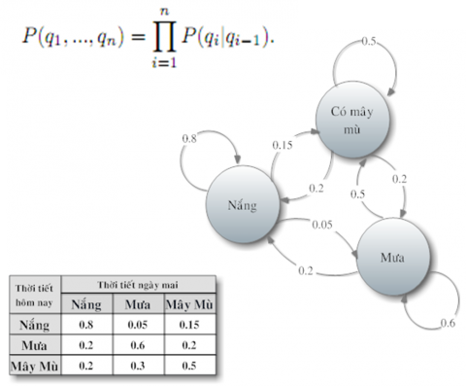

Hình 2- Mô hình Markov 3 trạng thái

***Giải thích hình vẽ:***  có 3 loại thời tiết *nắng, mưa và mây*câu hỏi đặt ra là hôm nay trời *nắng* thì xác suất ngày mai trời tiếp tục *nắng*sẽ là bao nhiêu? Xác suất ngày mai trời *mưa* sẽ là bao nhiêu?Xác suất ngày mai trời có *mây mù* sẽ là bao nhiêu?Theo như hình trên thì hôm nay thời tiết *nắng* thì xác suất ngày mai tiếp tục *nắng* là 0.8, xác suất ngày mai *mưa*là 0.05, xác suất ngày mai *mây*là *0.15*, tới đây chúng ta thấy cũng khá hợp lý phải không? Bởi vì hôm nay *nắng* thì khả năng ngày mai tiếp tục *nắng* cao hơn là *mưa*hay có *mây*. Và cứ như vậy cho xác suất hôm nay thời tiết *mưa* hoặc *mây*.Với các dữ kiện trên hình thành một ma trận chúng ta gọi là *ma trận chuyển tiếp*thường ký hiệu là A.  Aij: i thời tiết hôm nay, j là thời tiết ngày mai.

#### **III.3.2. Mô hình Markov ẩn dự kiến sử dụng**

Mô hình HMM dự kiến sử dụng trong đề tài thể hiện qua các bước:

* Xác định tâm của ký hiệu trên hình ảnh:



Trong đó, H và W là chiều cao, rộng của bức hình. A là số lượng điểm ảnh của vùng ký hiệu, O(i,j) tương ứng điểm ảnh tại vị trí (i,j), O(i,j) =1 nếu điểm ảnh tại (i,j) thuộc vùng trắng, ngược lại là 0.

* Trong trường hợp ký hiệu viết tayđộng (online) thì ta chỉ dễ dàng xác định được các trạng thái của điểm ảnh nhờ trục thời gian. Tuy nhiên, đối với ký hiệu viết tay bằng ảnh tĩnh (offline) thì ta có thể xác định dãy các trạng thái như sau:
  + Xác định các điểm trên hình ảnh thể hiện ký tự theo vector định hướng có có tâm (xcg, ycg), mỗi lần quay góc θ. Vector này sẽ giao với hình ảnh ký hiệu tại các điểm khác nhau.

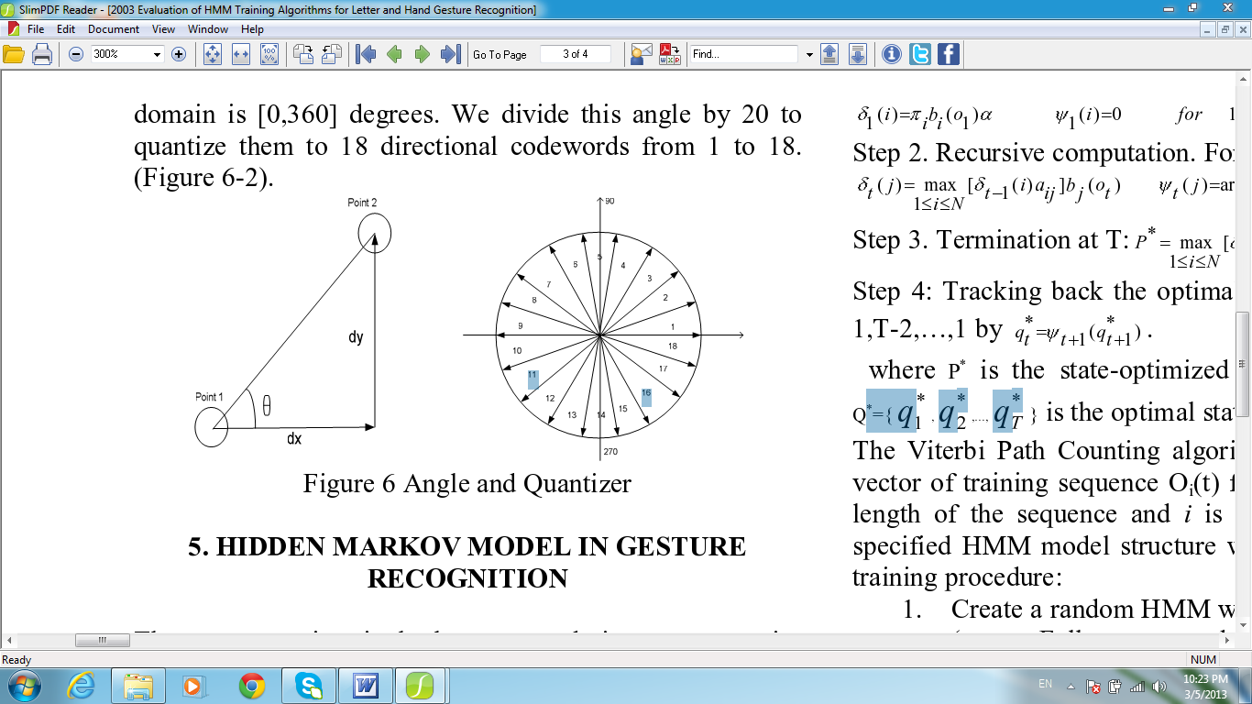



Hình 3- Minh học về các góc hướng θ

* + Các điểm tìm được sẽ tạo nên các đoạn thẳng có độ lệch so với phương ngang một góc



Hình4- Các vector định hướng

* Xây dựng tập dữ liệu từ kết quả tìm được của các điểm ở bước trên.
* Xác định xác suất: Xác định được trong các mẫu được huấn luyện thì có xác suất bao nhiêu mẫu cùng một đặc trưng.

Hình ảnh các ký hiệu

Xác định điểm trọng tâm

Xác định dãy các trạng thái

Xây dựng tập dữ liệu

Xây dựng HMM

Hình 5- Mô hình HMM cho nhận dạng ký hiệu

Mô hình này chỉ là dự kiến, các thông số và phương pháp sử dụng vector có thể được thay đổi thông qua kiểm nghiệm thực tế nhằm đạt được kết quả nhận dạng tốt nhất cho đề tài.

# B- DỰ KIẾN TRIỂN KHAI

## Bố cục của luận văn

Luận văn được dự kiến sẽ chia thành các mục như sau:

**Danh mục các từ viết tắt**

**Danh mục các bảng biểu**

**Danh mục các hình vẽ**

**MỞ ĐẦU**

**NỘI DUNG**

**Chương 1: Nghiên cứu tổng quan**

1. Giới thiệu chung về xử lý ảnh số và ứng dụng
2. Tổng quan về các kỹ thuật xử lý ảnh số
3. Thu nhận ảnh
4. Cải thiện ảnh
5. Xử lý hình thái học trên ảnh
6. Phân đoạn ảnh
7. Trích lọc đặc trưng ảnh
8. Nhận dạng đối tượng
9. Biểu diễn và mô tả ảnh
10. Một số công trìnhđã nghiên cứu liên quan

**Chương 2: Đề xuất mô hình/giải pháp của hệ thống**

1. Mô hình tổng quan của hệ thống
2. Thu nhận ảnh
3. Tiền xử lý ảnh
4. Trích rút các đặc trưng
5. Tập dữ liệu cho mô hình Markov ẩn
6. Hậu xử lý

**Chương 3: Cài đặt và thực nghiệm**

1. Một số điều kiện ràng buộc
2. Cài đặt hệ thống nhận dạng ngôn ngữ ký hiệu sử dụng mô hình HMM
3. Kết quả và đánh giá

**KẾT LUẬN**

**PHỤ LỤC**

## Thời gian triển khai

|  |  |  |  |
| --- | --- | --- | --- |
| **STT** | **Thời gian** | **Nội dung thực hiện** | **Kết quả dự kiến** |
|  | Từ 01/07 →01/08/2013 | Xác định đề tài: Nghiên cứu và ứng dụng HMM trong nhận dạng ngôn ngữ ký hiệu |  |
|  | Từ 02/08 → 15/08/2013 | Xác định nguồn tài liệu tham khảo chính.  Nghiên cứu tài liệu, các ngôn ngữ lập trình và tìm hiểu các công cụ hỗ trợ cần thiết.  Bước đầu viết luận văn. |  |
|  | Từ 16/08 → 01/10/2013 | Chương 1: Nghiên cứu tổng quan |  |
|  | Từ 02/10 → 02/12/2013 | Chương 2: Đề xuất mô hình/giải pháp của hệ thống |  |
|  | Từ 03/01 → 15/02/2014 | Chương 3: Cài đặt và thực nghiệm |  |
|  | Từ 16/02 → 31/04/2014 | Hiệu chỉnh và hoàn thiện toàn bộ luận văn |  |

# TÀI LIỆU THAM KHẢO

**Tiếng Việt**

[1]Huỳnh Hữu Hưng, Nguyễn Trọng Nguyên, Võ Đức Hoàng, Hồ Viết Hà, *“Nhận dạng ngôn ngữ ký hiệu tiếng Việt sử dụng mạng Neuron nhân tạo”,* trang 75-80, Tạp chí Khoa học và Công nghệ số 12(61), quyển 2, Đại học Đà Nẵng.

[2] Huỳnh Hữu Hưng, *“Bài giảng xử lý ảnh số”,* Khoa CNTT, Trường ĐHBK Đà Nẵng.

[3] Đỗ Năng Toàn, Phạm Việt Bình, *“Giáo trình môn học xử lý ảnh”,* Khoa CNTT, Đại học Thái Nguyên.

[4] Nguyễn Quang Hoan “*Xử lý ảnh*”, Học viện công nghệ bưu chính viễn thông, Hà Nội, 2006.

**Tiếng nước ngoài**

[5]Antonis A. Argyros and Manolis I.A. Lourakis , *“Real-Time Tracking of Multiple Skin-Colored Objects with a Possibly Moving Camera”,* Institute of Computer Science, Foundation for Research and Technology - Hellas (FORTH), Vassilika Vouton, P.O.Box 1385, GR 711 10 Heraklion, Crete, GREECE.

[6] Antonis A. Argyros and Manolis I.A. Lourakis, *“Tracking Skin-colored Objects in Real-time”,* Institute of Computer Science, Foundation for Research and Technology - Hellas (FORTH), Vassilika Vouton, P.O.Box 1385, GR 711 10 Heraklion, Crete, GREECE.

[7]Sawant Pramada1, Deshpande Saylee2, Nale Pranita3, Nerkar Samiksha4 Mrs.Archana S. Vaidya5,*“Intelligent Sign Language Recognition Using Image Processing”*, 1,2,3,4,5GES’s R. H. Sapat College of Engineering, Management Studies and Research, Nashik (M.S.), INDIA, 5Asst. Prof. Department of Computer Engineering.

[8] The Duy Bui and Long Thang Nguyen, *“Recognition of Vietnamese sign language using MEMS Accelerometers”*, College of Technology, Vietnam National University, Hanoi, 1st International Conference on Sensing TechnologyNovember 21-23, 2005 Palmerston North, New Zealand.

[9] Nianjun Liu, Brian C. Lovell, Peter J. Kootsookos, Richard I.A. Davis, Intelligent Real-Time Imaging and Sensing (IRIS) Group, *“Understanding HMM Training for Video Gesture Recognitio”*, EMI School of Information Technology and Electrical Engineering, The University of Queensland, Brisbane, Australia 4072.

[10] Donald O. Tanguay, Jr., *“Hidden Markov Models for Gesture Recognition”*, S.B. Computer Science Massachusetts Institute of Technology, Cambridge, MA, June 1993.

[11] Mahmoud Elmezain, Ayoub Al-Hamadi, J¨org Appenrodt, and Bernd Michaelis, *“A Hidden Markov Model-Based Isolated andMeaningful Hand Gesture Recognition”*, Institute for Electronics, Signal Processing and Communications (IESK), Otto-von-Guericke-University Magdeburg, D-39106 Magdeburg, Germany

[12] N.Soontranon, S. Aramvith, T.H. Chalidabhongse. *“Improved Face and Hand Tracking for Sign Language Recognition”*. ITCC 2005, tr 141-146

[13] Thad Starner, Student Member, IEEE, Joshua Weaver and Alex Pentland, Member, IEEE Computer Society, *“Real-Time American Sign Language Recognition Using Desk and Wearable Computer Based Video”*, IEEE TRANSACTIONS ON PATTERN ANALYSIS AND MACHINE INTELLIGENCE, VOL. 20, NO. 12, DECEMBER 1998.

[14] Siddharth S. Rautaray, Anupam Agrawal, Indian Institute of Information Technology, Allahabad, India, *“Real Time Multiple Hand Gesture Recognition System for Human Computer Interaction*”, I.J. Intelligent Systems and Applications, 2012, 5, 56-64.

[15] N. Tanibata, N. Shimada, Y.Shirai. *“Extraction of Hand Feature for Recognition of Sign Language words”*.In International Conference on Vision Interface. 2002. tr 391-398

[16] Sung Kwan Kang, Mi Young Nam , Phill Kyu Rhee,*“Color Based Hand and Finger Detection Technology for User Interaction”*, International Conference on Convergence and Hybrid Information Technology 2008.

[17] Anilk Jain, Prentical Hall.*“Fundamentals of Digital Image Processing”*.

[18] Joanis Pitas, Prentice Hall, “Digital image Processing Algorithus”. 1995

[19]Przemyslaw Dymarski, *“HIDDEN MARKOV MODELS, THEORY AND APPLICATIONS”.*

**Ý KIẾN CỦA CÁN BỘ HƯỚNG DẪN**

*Đà Nẵng, ngày........tháng.....năm 2013*

**Cán bộ hướng dẫn**

**TS. Phạm Minh Tuấn**

**Ý KIẾN CỦA HỘI ĐỒNG CHẤM ĐỀ CƯƠNG**

*Đà Nẵng, ngày........tháng.....năm 2013*

**Cán bộ duyệt đề cương**